

Олег Сиенко возглавил Российско-Алжирский деловой совет

01.11.12

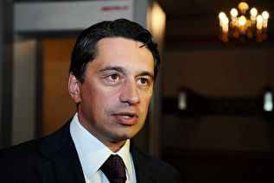
За кандидатуру генерального директора НПК "Уралвагонзавод" участники встречи проголосовали единогласно.
В Торгово-промышленной палате РФ состоялось организационное заседание РАлДС. Выступивший на нем вице-президент ТПП РФ Георгий Петров сказал, что объем товарооборота между двумя странами в 2011 году составил 2,5 миллиарда долларов США, в четыре раза превысив показатели 2006 года, когда РАлДС начал функционировать.
Как сообщили "Уралинформбюро" в пресс-службе ОАО "НПК "Уралвагонзавод", в ходе заседания был избран новый председатель делового совета с российской стороны, которым стал генеральный директор ОАО "Научно-производственная корпорация "Уралвагонзавод" Олег Сиенко. В ответном слове он поблагодарил собравшихся за оказанное ему доверие и обозначил основные направления деятельности совета, а также задачи на 2013 год. По словам О.Сиенко, одним из приоритетных направлений станет взаимодействие РАлДС со смешанной Межправительственной комиссией по торгово-экономическому и научно-техническому сотрудничеству двух стран.

